目录
第一章 测试目的 2
第二章 功能测试方案 2
第三章 Klustron版本&集群机器配置和拓扑 2
第四章 功能测试 3
4.1. DDL 3
4.1.1. create database 3
4.1.2. create schema 3
4.1.3. create table 4
4.1.3.1. 普通表 4
4.1.3.2. 分区表 4
4.1.4. alter table 6
4.1.4.3. 表字段重命名 6
4.1.4.4. 修改表字段类型 7
4.1.4.5. 增加表字段唯一约束 7
4.1.4.6. 增加非空约束 7
4.1.4.7. 移除非空约束 8
4.1.4.8. 把表移动至另一个schema模式中 8
4.1.5. index 9
4.1.6. sequence 10
4.1.7. view 11
4.1.7.1. create view 11
4.1.7.2. alter view 12
4.1.7.3. drop view 12
4.1.8. 用户和权限管理 12
4.1.8.1. create role 12
4.1.8.2. alter role 13
4.1.8.3. drop role 14
4.1.8.4. grant 14
4.1.8.5. revoke 15
4.1.9. truncate 16
4.2. DML 16
4.2.1. insert 16
4.2.2. update 17
4.2.3. delete 17
4.2.4. select 17
4.2.5. insert ignore 18
4.2.6. replace into 18
4.3. 事务处理功能示例 19
4.3.1. autocommit事务示例 19
4.3.2. DDL 语句永远作为一个独立的事务来执行 21
4.3.3. 显式事务示例 22
4.3.4. 显式事务中DML出错处理 26
4.3.5. 事务在不同隔离级别下的表现 27
4.3.5.1. REPEATABLE-READ 27
4.3.5.2. READ-COMMITTED 30
4.3.5.3. Serializable 34
4.4. 备份恢复 35
第五章 扩展测试 36
第六章 高可用测试 36
第七章 数据库监控工具 36
第八章 性能测试-sysbench 36
第九章 性能测试-TPC-C 36

测试目的
功能测试的目的为了验证Kluston数据库的基本功能能够正常使用，客户使用Kluston数据库时能够适应和熟悉其基本功能的操作，以及在做业务场景适配时兼容性验证。

功能测试方案
在完成部署Klustron数据库各核心模块并完成数据库集群的创建后，通过PostreSQL协议登录连接到Klunstron集群中的计算节点进行功能性验证。

Klustron版本&集群机器配置和拓扑
Klustron版本 | 1.1.2

机器IP | 机器配置 | 组件
10.1.1.6 | CentOS7.9 96C 512G 1T*2nvme ssd | 集群管理节点cluster_mgr
10.1.1.7 | CentOS7.9 96C 512G 1T*2nvme ssd | 计算节点Klustron-server
10.1.1.8 | CentOS7.9 96C 512G 1T*2nvme ssd | 存储节点Klustron-storage
10.1.1.9 | CentOS7.9 96C 512G 1T*2nvme ssd | 集群运维GUI XPanel

功能测试

DDL

create database
测试步骤/执行sql： | create database kunlun;  show databases;
测试结果： | 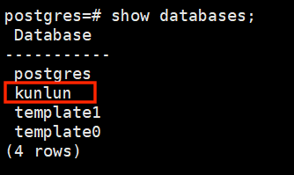

create schema
测试步骤/执行sql： | create database kunlunschema;
测试结果： | 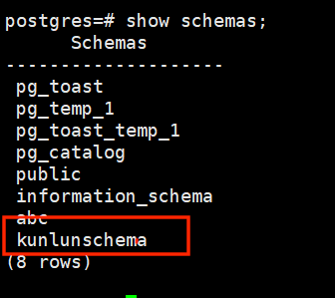

create table

普通表
测试步骤/执行sql： | create table t1(a int);  show tables;  \d t1
测试结果： | 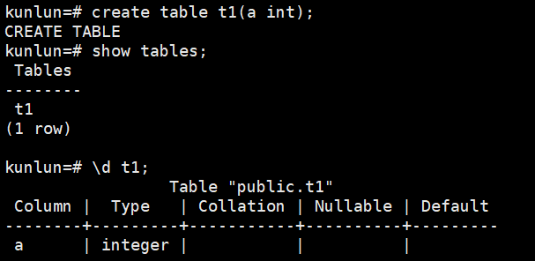

分区表
测试步骤/执行sql： | 范围分区表：  CREATE TABLE measurement (  logdate date not null,  peaktemp int,  unitsales int  ) PARTITION BY RANGE (logdate);  show tables;  \d measurement  hash分区表：  CREATE TABLE orders (  order_id bigint not null,  cust_id bigint not null,  status text  ) PARTITION BY HASH (order_id);  show tables;  \d orders
测试结果： | 范围分区表：  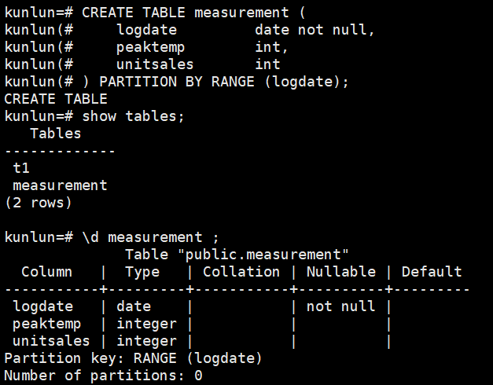  Hash分区表：  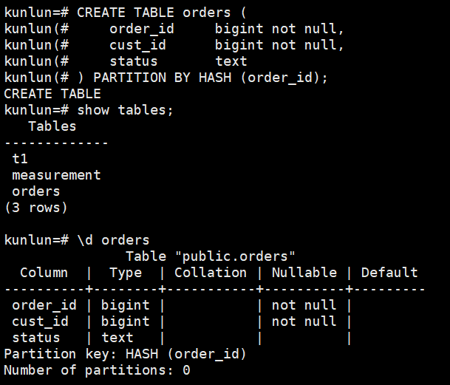

alter table

rename table
测试步骤/执行sql： | alter table t1 rename to k1;  show tables;  \d k1
测试结果： | 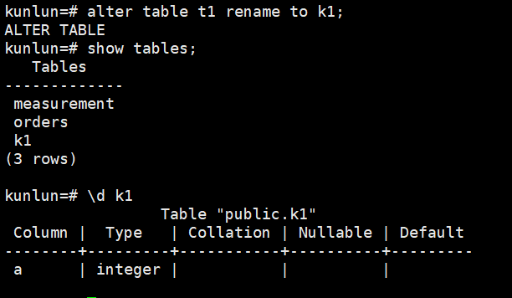

add column
测试步骤/执行sql： | alter table k1 add column name text;  \d k1
测试结果： | 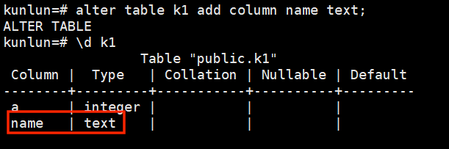

表字段重命名
测试步骤/执行sql： | alter table k1 rename column name to myname;  \d k1
测试结果： | 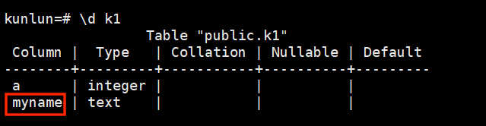

修改表字段类型
测试步骤/执行sql： | alter table k1 alter column myname type varchar(23);  \d k1
测试结果： | 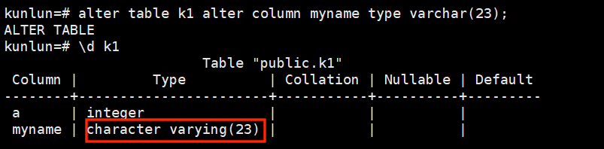

增加表字段唯一约束
测试步骤/执行sql： | alter table k1 add constraint unique_k1_myname unique (myname);  \d k1
测试结果： | 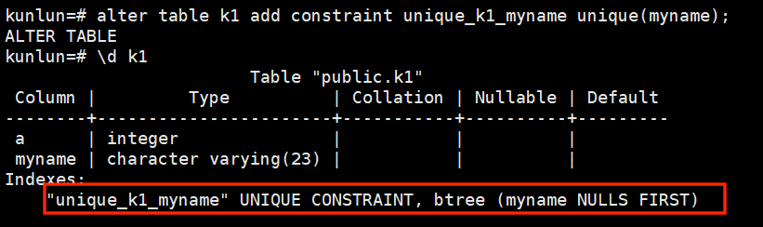

增加非空约束
测试步骤/执行sql： | alter table k1 alter column myname set not null;  \d k1
测试结果： | 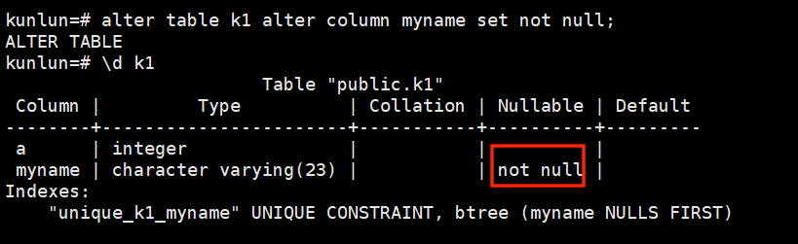

移除非空约束
测试步骤/执行sql： | alter table k1 alter column myname drop not null;  \d k1
测试结果： | 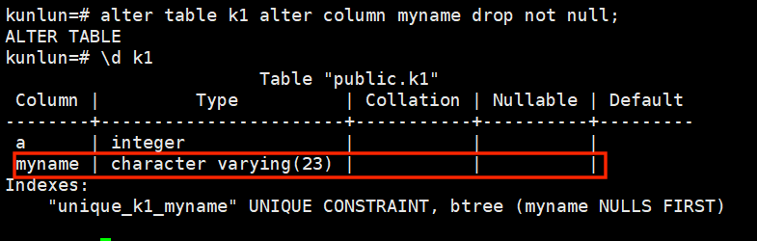

把表移动至另一个schema模式中
测试步骤/执行sql： | create schema kunlun1;  alter table public.k1 set schema kunlun1;  \d kunlun1.k1
测试结果： | 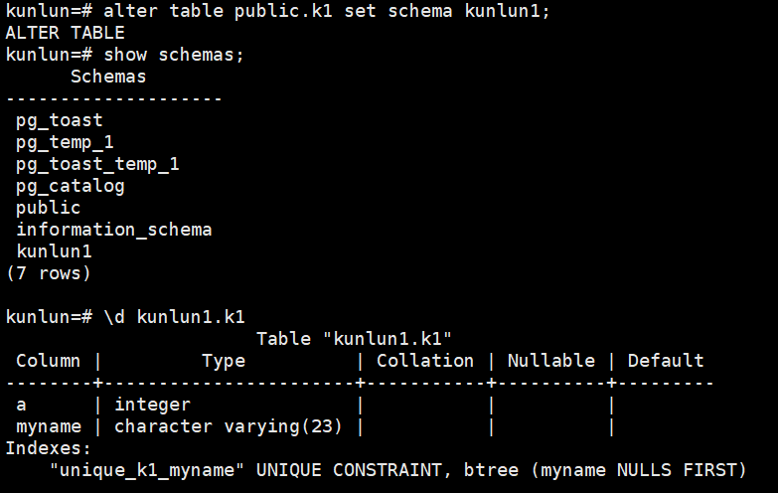

index

create index
测试步骤/执行sql： | create table k1(id int,name varchar(23));  主键：  alter table k1 add primary key(id);  唯一键：  create unique index k1_uq_idx on k1(id,name);
测试结果： | 主键：  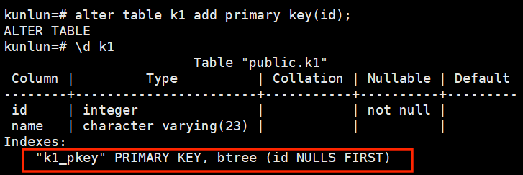  唯一键：  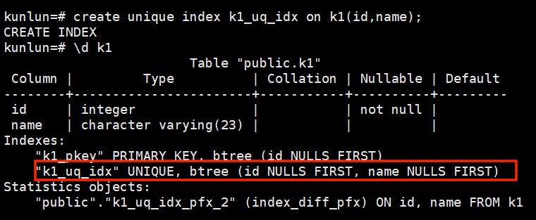

drop index
测试步骤/执行sql： | drop index k1_uq_idx;  \d k1
测试结果： | 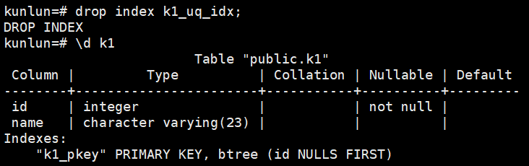

sequence

create sequence
测试步骤/执行sql： | 创建从100开始的序列，步长为1：  create sequence seq_kunlun start 100;  select nextval('seq_kunlun');  select nextval('seq_kunlun');
测试结果： | 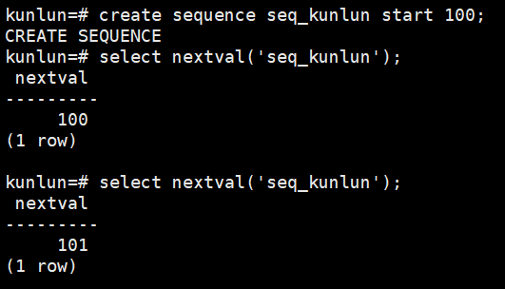

alter sequence
测试步骤/执行sql： | 修改seq_kunlun序列从200开始：  alter sequence seq_kunlun restart with 200;  select nextval('seq_kunlun');  select nextval('seq_kunlun');
测试结果： | 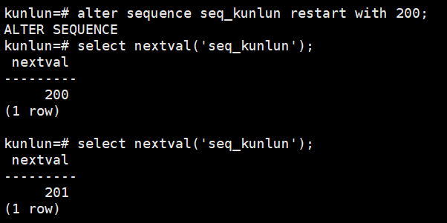

drop sequence
测试步骤/执行sql： | drop sequence seq_kunlun;  select nextval('seq_kunlun');
测试结果： | 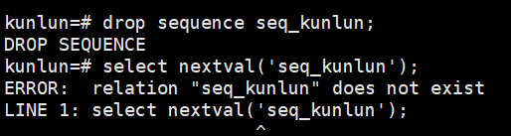

view

create view
测试步骤/执行sql： | insert into k1 values(1,'rose'),(0,'westbrook'),(2,'kyrie'),(3,'wade'),(6,'LBJ'),(8,'mamba'),(10,'uskobe'),(11,'irving');  create view v_k1 as select * from k1;
测试结果： | 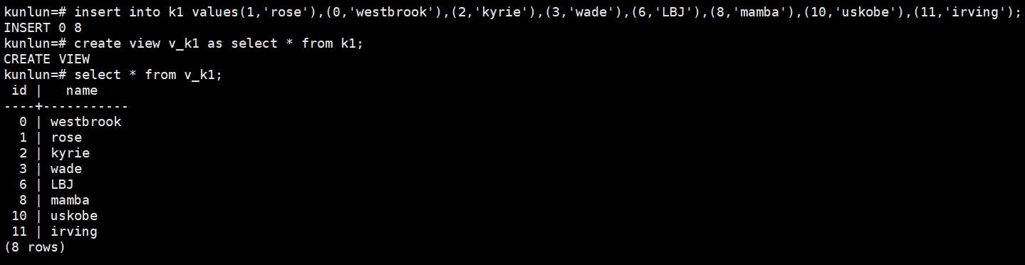

alter view
测试步骤/执行sql： | alter view v_k1 rename to vv_k1;  select * from vv_k1;
测试结果： | 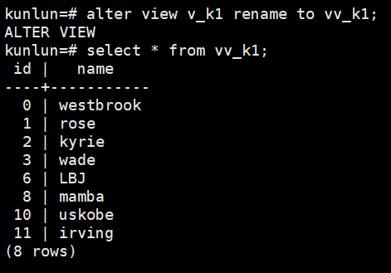

drop view
测试步骤/执行sql： | drop view vv_k1;  select * from vv_k1;
测试结果： | 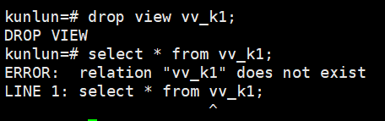

用户和权限管理

create role
测试步骤/执行sql： | 创建一个可以登录的角色 kunlun,它没有密码：  create role kunlun LOGIN;  创建一个可以登陆且有密码的用户：kunlun1： CREATE USER和CREATE ROLE完全相同，除了它带有LOGIN;  CREATE USER kunlun1 WITH PASSWORD 'kunlun@11';  创建用户 kunlun2,密码有效期到 2024年1月1日：  CREATE ROLE kunlun2 WITH LOGIN PASSWORD 'kunlun@11' VALID UNTIL '2024-01-01';  创建一个可以创建数据库和管理角色的角色 kunlun3：  CREATE ROLE kunlun3 WITH CREATEDB CREATEROLE;  登录验证：  psql -hip地址 -p端口 -Ukunlun1 -W kunlun
测试结果： | 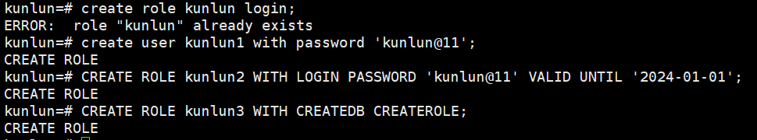  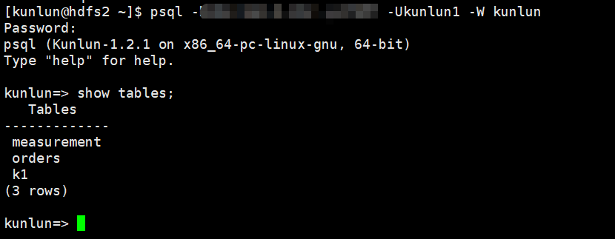

alter role
测试步骤/执行sql： | 更改 kunlun1 的密码：  ALTER ROLE kunlun1 WITH PASSWORD 'kunlun@22';  移除 kunlun2 的密码：  ALTER ROLE kunlun2 WITH PASSWORD NULL;  验证：  psql -hip地址 -p端口 -Ukunlun1 -W kunlun1
测试结果： | 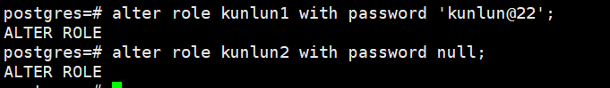

drop role
测试步骤/执行sql： | drop role kunlun;  drop role kunlun1;  drop role kunlun2;  drop role kunlun3;  验证：  psql -hip地址 -p端口 -Ukunlun1 -W kunlun1  psql -hip地址 -p端口 -Ukunlun1 -W kunlun2  psql -hip地址 -p端口 -Ukunlun1 -W kunlun3
测试结果： | 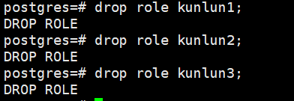  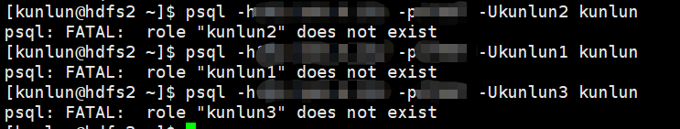

grant
测试步骤/执行sql： | T1时刻session1：  psql -h ip地址 -p端口 -Uabc postgres  create user kunlun1 with password 'kunlun@11';  T2时刻session2:  psql -hip地址 -p端口 -Ukunlun1 -W kunlun1  insert into k1 values(88,'vivi');  select * from k1;  T3时刻session1：  把表k1上的插入和查询特权授予给所有用户：  grant insert,select on k1 to public;  T4时刻session2：  psql -hip地址 -p端口 -Ukunlun1 -W kunlun1  insert into k1 values(88,'vivi');  select * from k1;
测试结果： | T2时刻session2:  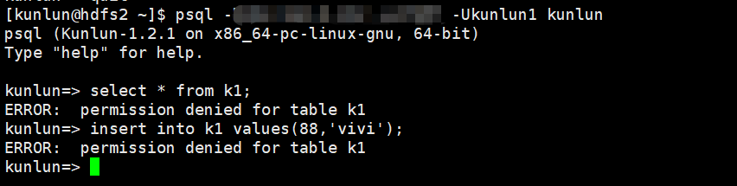  T4时刻session2:  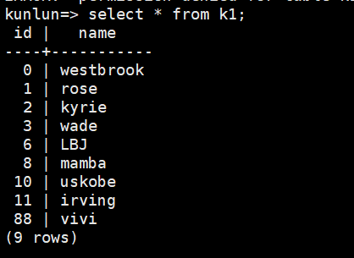

revoke
测试步骤/执行sql： | T1时刻session1：  psql -h ip地址 -p端口 -Uabc postgres  从 public 收回表t1上的插入特权：  revoke insert on k1 from public;  T2时刻session2：  psql -h ip地址 -p端口 -Ukunlun1 -W kunlun1  select * from k1;
测试结果： | T1时刻session1：  T2时刻session2：  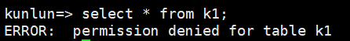

truncate
测试步骤/执行sql： | select * from k1;  truncate k1;  select * from k1;
测试结果： | 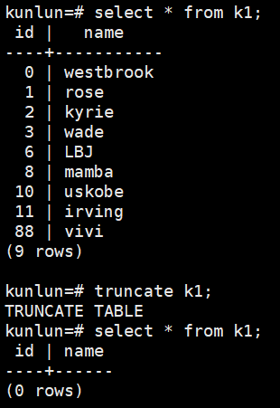

DML

insert
测试步骤/执行sql： | create table t1(id int primary key,name varchar(23));  insert into t1 values(1,'rose'),(0,'westbrook'),(2,'kyrie'),(3,'wade'),(6,'LBJ'),(8,'mamba'),(10,'uskobe'),(11,'irving');
测试结果： | 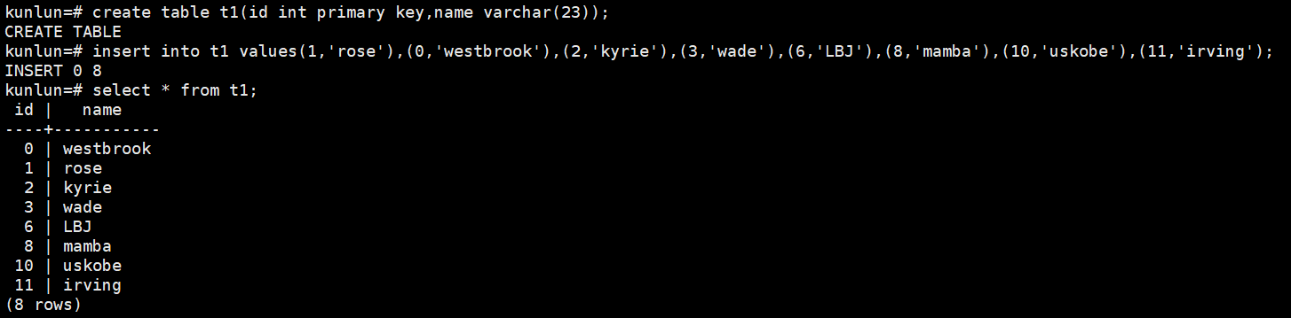

update
测试步骤/执行sql： | update t1 set name='usakobe' where id=10;
测试结果： | 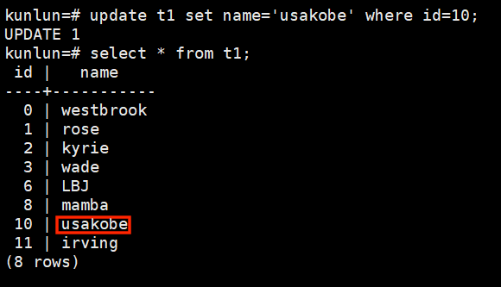

delete
测试步骤/执行sql： | delete from t1 where id=8;  select * from t1;
测试结果： | 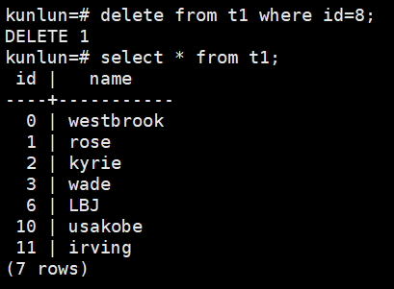

select
测试步骤/执行sql： | select * from t1;
测试结果： | 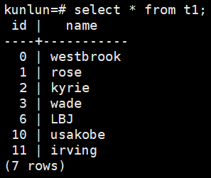

insert ignore
测试步骤/执行sql： | 如果数据库没有内容，就插入新的数据，如果有数据的话就跳过这条数据：  insert ignore into t1 values(1,'rose');  select * from t1;
测试结果： | 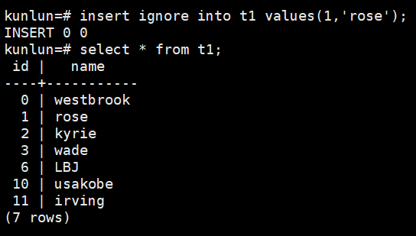

replace into
测试步骤/执行sql： | 如果存在冲突，则先删除其他冲突的元组，然后再进行插入：  replace into t1 values(1,'rose1');  select * from t1;
测试结果： | 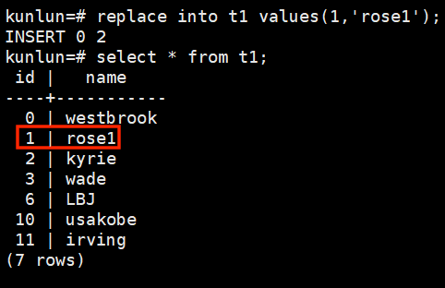

事务处理功能示例

autocommit事务示例
在 autocommit 开启状态时,用户发送的任何 DML 语句都会作为独立的事务来执行，语句执行结束时 Klustron 就自动提交这个事务。

autocommit=true时
测试步骤/执行sql： | set autocommit=true;  show autocommit;  drop table if exists t2;  create table t2(id primary key);  insert into t2 values(1);  insert into t2 values(2);  insert into t2 values(3);  drop table if exists t3;  select * from t2;
测试结果： | 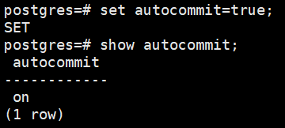  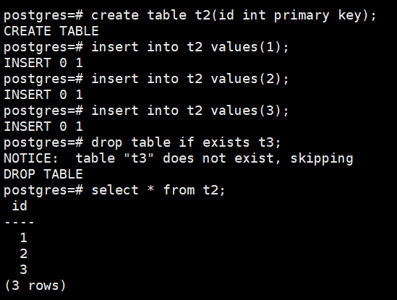

autocomit=false
在 autocommit 关闭状态时,需要进行手动提交或者回滚
测试步骤/执行sql： | T1时间点session1：  set autocommit=off;  show autocommit;  drop table if exists t2;  create table t2(id primary key);  T2时间点session2：  select * from t2;  T3时间点session1：  commit;  T4时间点session2：  select * from t2;
测试结果： | T1时间点session1：  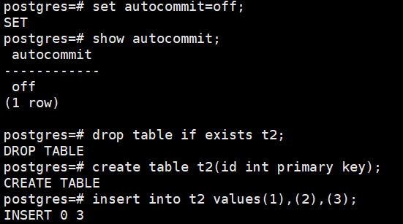  T2时间点session2：  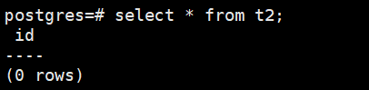  T3时间点session1：  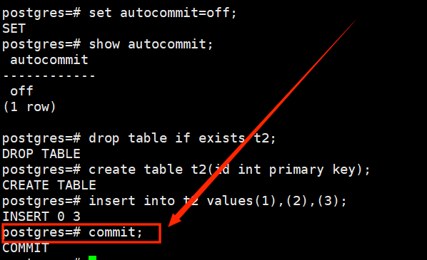  T4时间点session2：  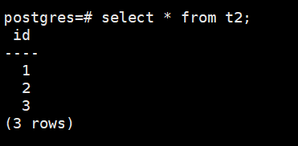

在向事务中插入一条数据,进行手动回滚
测试步骤/执行sql： | set autocommit=off;  show autocommit;  insert into t2 values(11);  select * from t2;  rollback;  select * from t2;
测试结果： | 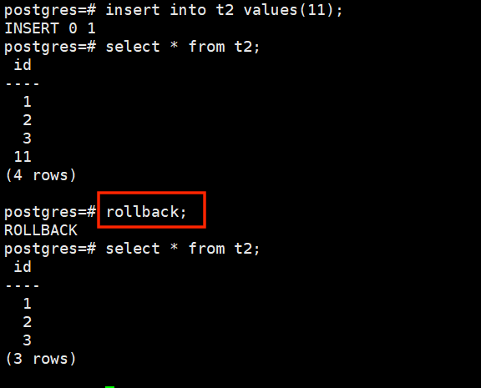

DDL 语句永远作为一个独立的事务来执行
ddl 语句已经进行提交了,commit 提示没有检测到事务
测试步骤/执行sql： | 测试1：  当autocommit=true;时：  set autocommit=true;  show autocommit;  begin;  create table t1(a int);  commit;  测试2：  当autocommit=false;时：  set autocommit=false;  show autocommit;  begin;  create table t1(a int);  commit;
测试结果： | 测试1：  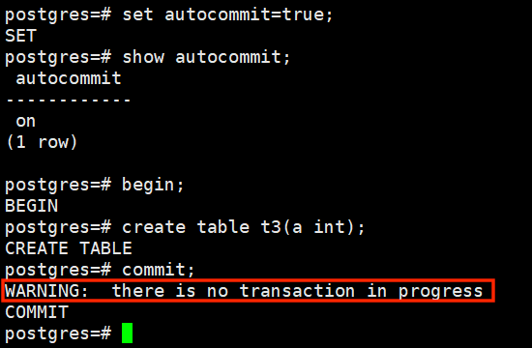  测试2：  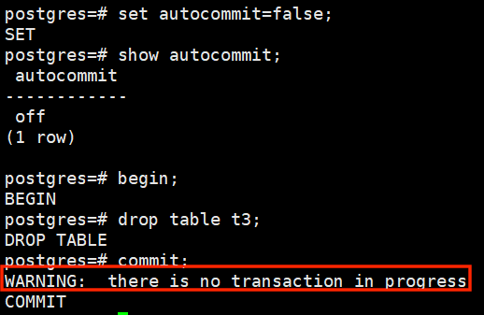

显式事务示例
无论 autocommit 是 true 还是 false。 如果执行 DDL 时本连接中已有运行中的事务，那么 Klustron 会先提交这个事务，然后再执行这个 DDL。

autocommit=false示例
测试步骤/执行sql： | T1时刻session1：  set autocommit=off;  show autocommit;  begin;  create table t3(a int);  insert into t3 values(1);  insert into t3 values(11);  insert into t3 values(111);  T2时刻session2:  select * from t3;  T3时刻session1：  drop table if exists t6;  commit;  T4时刻session2：  select * from t3;
测试结果： | T1时刻session1：  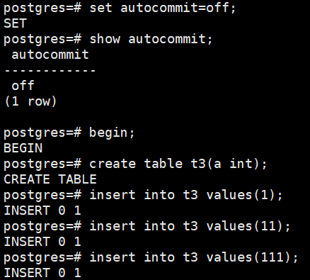  T2时刻session2:  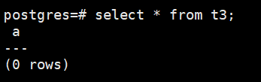  T3时刻session1：  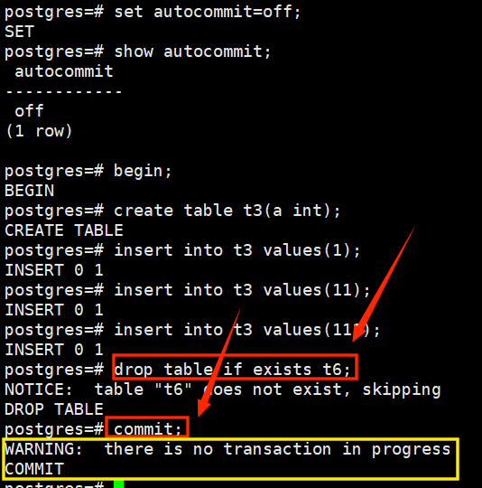  T4时刻session2：  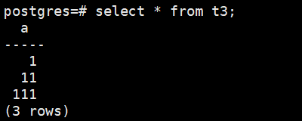

autocommit=true示例
测试步骤/执行sql： | T1时刻session1：  set autocommit=true;  show autocommit;  begin;  drop table if exists t3;  create table t3(a int);  insert into t3 values(1);  insert into t3 values(11);  insert into t3 values(111);  T2时刻session2:  select * from t3;  T3时刻session1：  drop table if exists t6;  commit;  T4时刻session2：  select * from t3;
测试结果： | T1时刻session1：  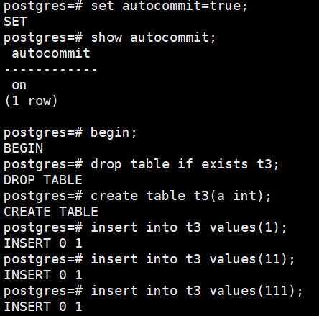  T2时刻session2:  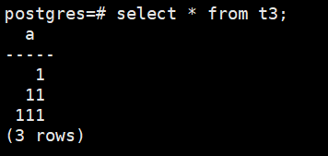  T3时刻session1：  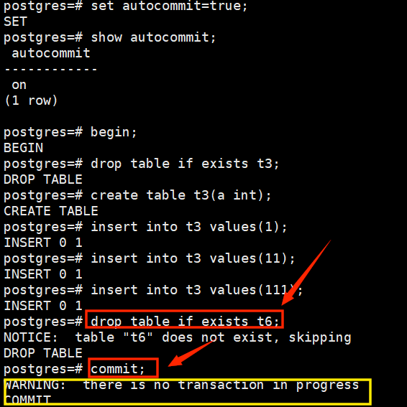  T4时刻session2：

显式事务中DML出错处理
在显式事务中执行某个 DML 语句出错，那么事务 T 在 Klustron 内部会被自动回滚，之后用户在连接中的事务中发送任何 DML 语句都会被 Klustron 忽略，直到在连接中收到commit 或者 rollback 后，Klustron 会回滚事务。
测试步骤/执行sql： | T1时刻session1：  set autocommit=off;  show autocommit;  begin;  drop table if exists t3;  create table t3(a int);  insert into t3 values(10);  insert into t3 values(11,11);  insert into t3 values(11);  insert into t3 values(21);  commit;  T2时刻session2：  select * from t3;
测试结果： | T1时刻session1：  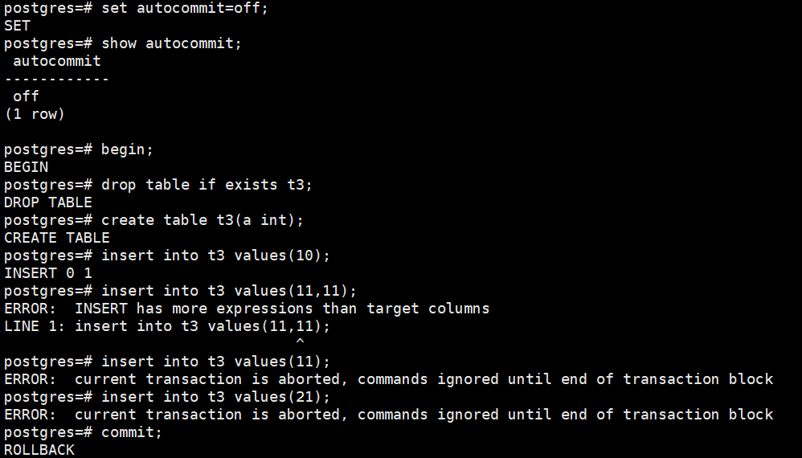  T2时刻session2：  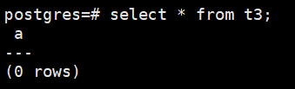

事务在不同隔离级别下的表现

REPEATABLE-READ

常规的事务表现
测试步骤/执行sql： | T1时刻session1：  set default_transaction_isolation TO "repeatable read" ;  show default_transaction_isolation;  show autocommit;  show enable_replica_read;  begin;  show transaction_isolation ;  select * from t6;  T2时刻session2：  update t6 set c=10 where id=1;  T3时刻session1：  select * from t6;  commit;  select * from t6;
测试结果： | T1时刻session1：  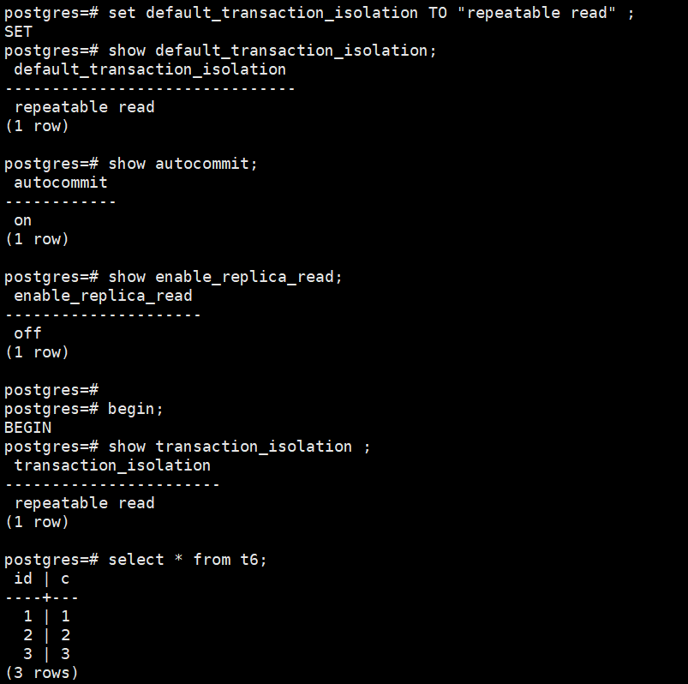  T2时刻session2：  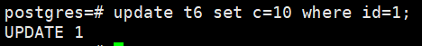  T3时刻session1：  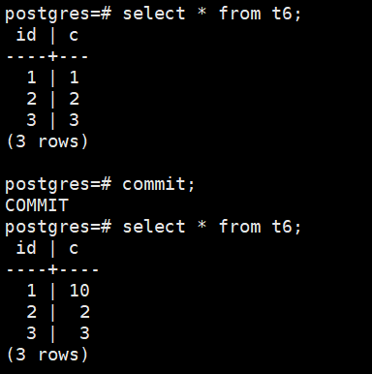

事务中开启读写分离的表现
测试步骤/执行sql： | T1时刻session1：  set default_transaction_isolation TO "repeatable read" ;  set enable_replica_read =1;  set replica_read_fallback =1;  select * from pg_shard_node ;  update pg_shard_node SET ro_weight = 10 ;  select * from pg_shard_node ;  show enable_replica_read;  show replica_read_fallback ;  show default_transaction_isolation;  show autocommit;  begin;  show transaction_isolation ;  select * from t6;  T2时刻session2：  update t6 set c=10 where id=1;  T3时刻session1：  select * from t6;  update t6 set c=20 where id=2;  select * from t6;  commit;  select * from t6;
测试结果： | T1时刻session1：  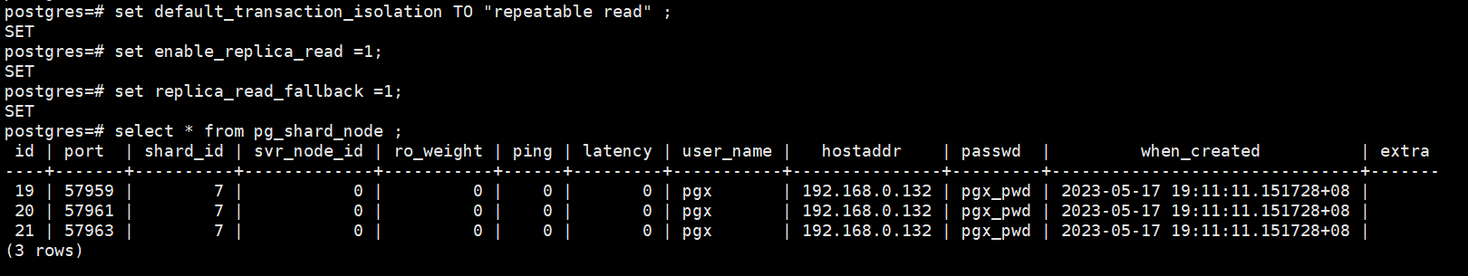  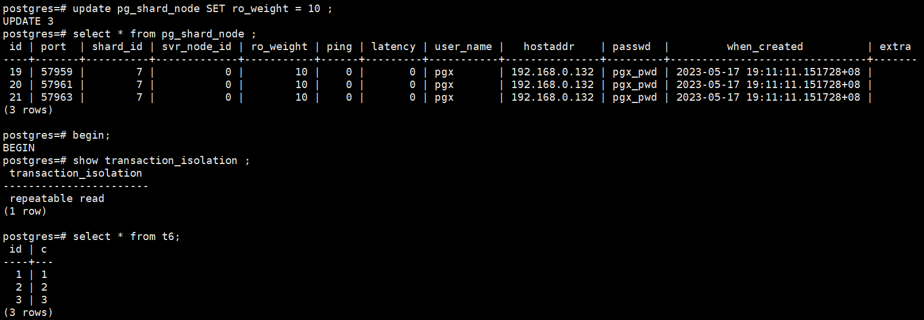  T2时刻session2：  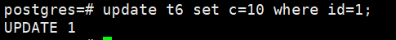  T3时刻session1：  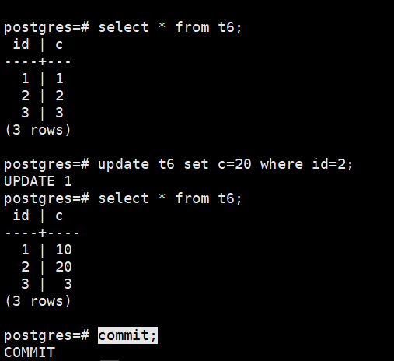  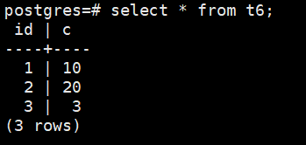

READ-COMMITTED

常规的事务表现
如下例子中，当事务隔离级别是RC时，session1中的正在执行的事务可以看到session2做出的修改。
测试步骤/执行sql： | T1时刻session1：  show default_transaction_isolation;  show autocommit;  show enable_replica_read;  create table t6(id int,c int);  insert into t6 values(1,1),(2,2);  select * from t6;  begin;  select * from t6;  T2时刻session2：  update t6 set c=10 where id=1;  select * from t6;  T3时刻session1：  select * from t6;  rollback;  select * from t6;
测试结果： | T1时刻session1：  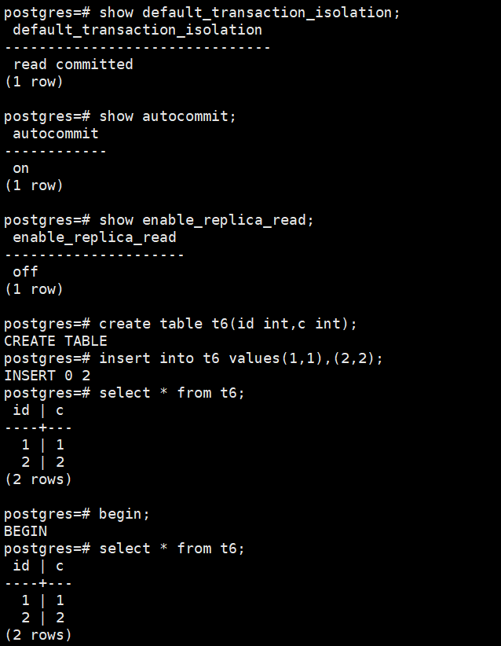  T2时刻session2：  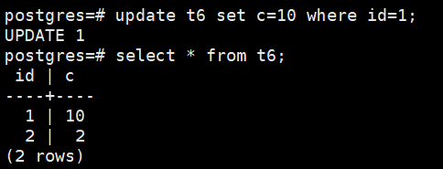  T3时刻session1：  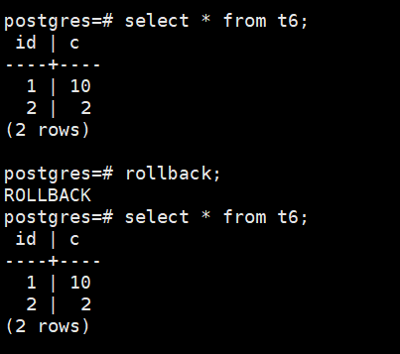

事务中开启读写分离的表现
如下例子中，在当事务隔离级别是RC且开启读写分离时，session1中正在执行的事务可以看到session2做出的修改。
测试步骤/执行sql： | T1时刻session1：  set default_transaction_isolation TO "read committed" ;  set enable_replica_read =1;  set replica_read_fallback =1;  select * from pg_shard_node ;  update pg_shard_node SET ro_weight = 10 ;  select * from pg_shard_node ;  show enable_replica_read;  show replica_read_fallback ;  show default_transaction_isolation;  show autocommit;  begin;  show transaction_isolation;  select * from t6;  T2时刻session2：  update t6 set c=10 where id=1;  T3时刻session1：  select * from t6;  update t6 set c=20 where id=2;  select * from t6;  commit;  select * from t6;
测试结果： | T1时刻session1：  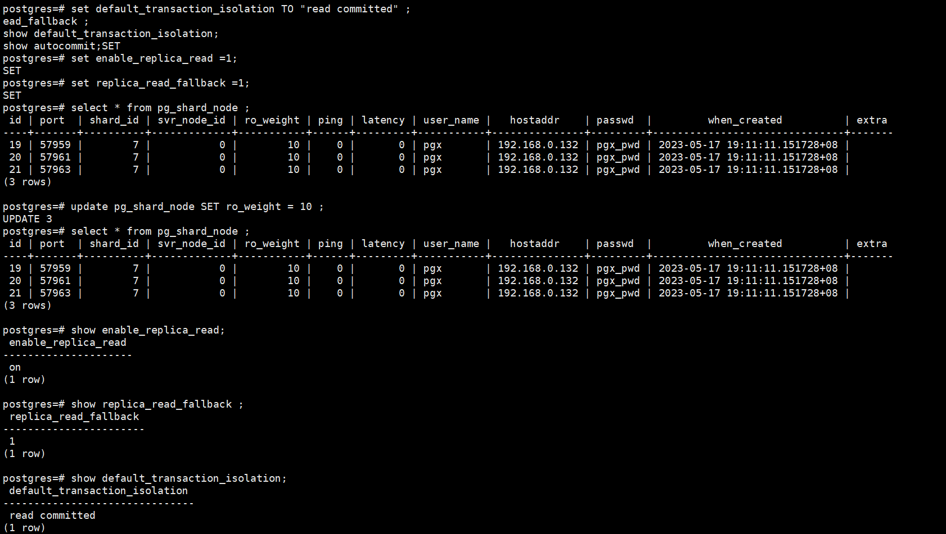  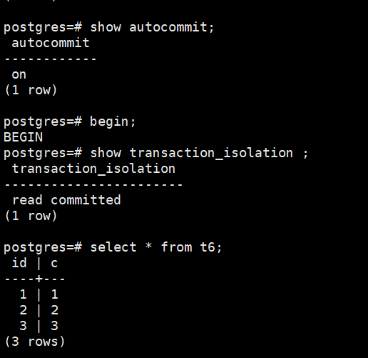  T2时刻session2：  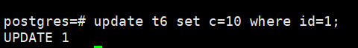  T3时刻session1：  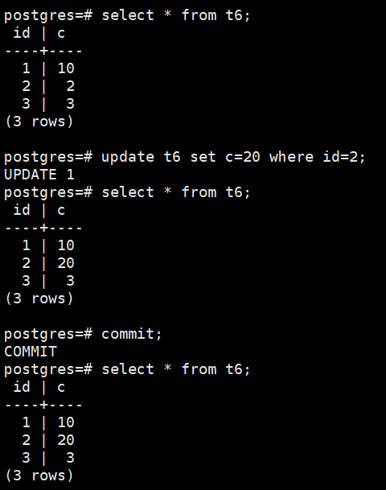

Serializable

常规的事务表现
测试步骤/执行sql： | T1时刻session1：  show default_transaction_isolation ;  set default_transaction_isolation TO serializable ;  show default_transaction_isolation;  begin;  select * from t6;  update t6 set c=10 where id=1;  T2时刻session2：  begin;  update t6 set c=c*2 where id=1; #堵塞，直到session1提交或者锁等待超时事务回滚。
测试结果： | T1时刻session1：  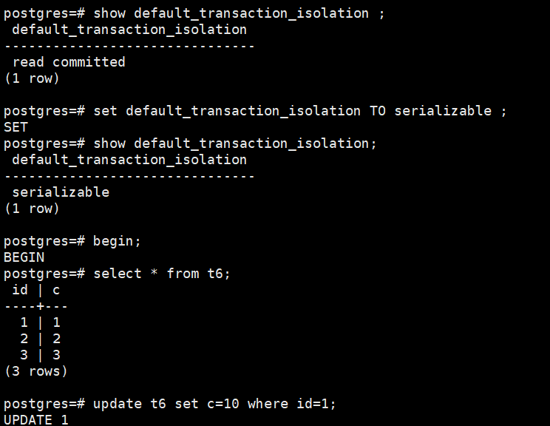  T2时刻session2：  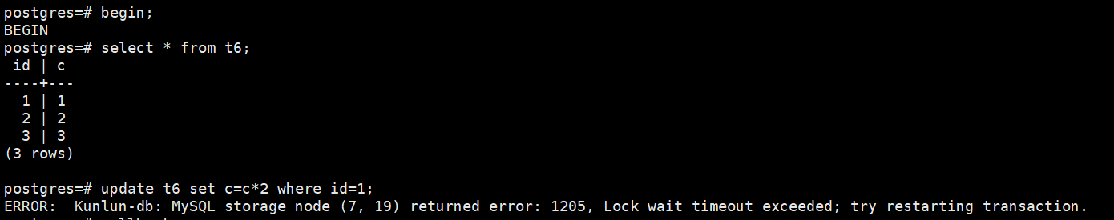

备份恢复
安装HDFS，参考官网链接：
单节点HDFS：
http://doc.klustron.com/zh/HDFS-StandAlone-Mode.html

三节点HDFS：
http://doc.klustron.com/zh/Klustron_HDFS_HA_backup_storage_configuration.html

备份恢复参考官网链接：
http://doc.klustron.com/zh/user_notes_cluster_backup_and_recovery.html

扩展测试
验证数据库扩展方案
- 新增数据库服务器节点，扩展数据库节点
- 把测试库表部分数据扩展到新增数据节点
记录数据总量是否正确

高可用测试
数据库实例故障，高可用保障业务正常，业务使用不受影响

数据库监控工具
需要使用监控工具对数据库进行监控

性能测试-sysbench
参考链接：http://doc.klustron.com/zh/Klustron-0.9.1_sysbench_performance_report.html

性能测试-TPC-C
参考链接：http://doc.klustron.com/zh/klustron_vs_tidb_tpcc.html

